**Федеральное государственное образовательное бюджетное**

**учреждение**

**высшего образования**

**«ФИНАНСОВЫЙ УНИВЕРСИТЕТ**

**ПРИ ПРАВИТЕЛЬСТВЕ РОССИЙСКОЙ ФЕДЕРАЦИИ»**

**(Финансовый университет)**

**Факультет**

информационных технологий и анализа больших данных

Кафедра «Бизнес-информатика»

**Домашнее задание № 5**

«Прогнозирование»

Студенты группы БИ20-4:

Иванова Ксения

Киракосян Виген

Крылов Никита

Мытарева Ангелина

Петрова Арина

Чайковская Анна

Руководитель:

Аксенов Дмитрий Андреевич

**Москва 2022**

ОГЛАВЛЕНИЕ

1. ФИЗИЧЕСКАЯ МОДЕЛЬ 3

2. МАТЕМАТИЧЕСКАЯ МОДЕЛЬ 4

3. АЛГОРИТМ 5

4. ВАРИАНТЫ ИСПОЛЬЗОВАНИЯ СИСТЕМЫ 9

5. АРХИТЕКТУРА РЕШЕНИЯ 11

5.1 PYTHON 12

5.2 EXCEL 18

6. ТЕСТИРОВАНИЕ 28

7. ЗАКЛЮЧЕНИЕ 29

**1. ФИЗИЧЕСКАЯ МОДЕЛЬ**

Рассмотрим конкретный кейс из жизни: Алиса собирается поехать в Москву. Для этого ей нужно заранее знать, какая погода будет с 26 по 30 апреля, чтобы решить, какие вещи ей нужно взять с собой в поездку. Имеются данные по средней температуре воздуха с 26 по 30 апреля с 2012 по 2021. Необходимо построить прогноз температуры на 2022 год.

Представим три варианта развития событий:

* Если предположительная температура воздуха меньше 5 °C, Алисе нужно взять с собой в Москву теплую куртку, шапку, шерстяной свитер, джинсы, шарф и ботинки.
* Если предположительная температура воздуха в диапазоне [5-12] °C, Алисе нужно взять с собой в Москву пальто, свитшот, тонкий свитер, брюки и кроссовки.
* Если предположительная температура воздуха больше 12 °С, Алисе нужно взять с собой в Москву тренч, футболку, рубашку, юбку, туфли и кеды.

Таблица №1 – «Распределение температуры по годам»

|  |  |  |
| --- | --- | --- |
| **k** | **Год** | **Средняя температура, °C** |
| 1 | 2012 | 3 |
| 2 | 2013 | 3 |
| 3 | 2014 | 6 |
| 4 | 2015 | 8 |
| 5 | 2016 | 11 |
| 6 | 2017 | 8 |
| 7 | 2018 | 9 |
| 8 | 2019 | 11 |
| 9 | 2020 | 10 |
| 10 | 2021 | 12 |

**2. МАТЕМАТИЧЕСКАЯ МОДЕЛЬ**

**Метод наименьших квадратов**

Нахождение коэффициентов **a** и **b** линейной регрессии Y = **a**X + **b**, yнаиболее адаптивно отражающей зависимость переменных Xk и Yk.

(1.1.)

Где коэффициенты вычисляются как:

(1.2.)

Таким образом, мы нашли уравнение прямой , которое минимизирует квадраты отклонений

**Дисперсия (разброс):**

(1.3.)

**Среднеквадратическое отклонение:**

**Уравнения границ доверительного интервала:**

(1.4.)

(1.5.)

**Плотность вероятности при нормальном распределении:**

1. В доверительный интервал () попадает всех точек;
2. В доверительный интервал () попадает всех точек;
3. В доверительный интервал () попадает всех точек.

**Фильтрация (выявление и исключение «выпадающих точек»)**

1. Неадекватные по смыслу (не вписывающиеся логически);
2. Случайные возмущения (большое отклонение от тренда );
3. Ошибки измерений.

**Общий вид регрессии:**

Y(X) = a0 + a1X + a2 + … + an + b1sinb2X + b3cosb4X +c1+

**3. АЛГОРИТМ**

**Линейная регрессия**

Статистические данные – набор точек с координатами (Yk, Xk). Линейная регрессия:

Yk = (aXk + b) + ek (1.6.)

Где:

(aXk + b) – истинная зависимость, ek – случайные колебания.

**Свойства линейной регрессии:**

Сумма всех расстояний от точек (Xk, Yk) до прямой равна 0:

(1.7.)

**2.1. Линейная функция**

Составим функцию двух переменных и найдем, при каких значениях a, b эта функция принимает минимальное значение:

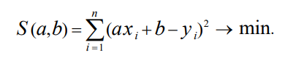 (2.1.)

По необходимому признаку экстремума частные производные функции (2.1.) должны быть равны нулю:

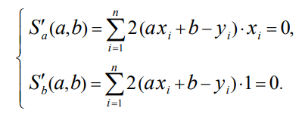 (2.2.)

Преобразуем уравнения системы (2.2.) следующим образом:

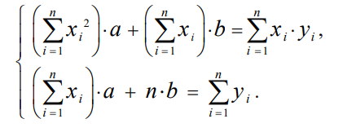 (2.3.)

Таким образом, получается система линейных уравнений с двумя неизвестными a и b. Коэффициенты при неизвестных a и b (соответствующие суммы) находятся из исходной табличной зависимости и являются постоянными для данной выборки. При различных значениях Xi главный определитель этой системы отличен от нуля:

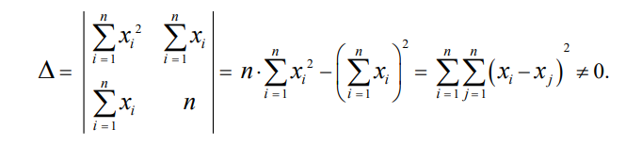 (2.4.)

Следовательно, система линейных уравнений (2.3.) имеет единственное решение, которое находится по формулам Крамера:

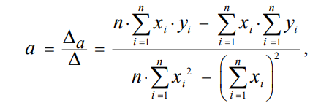 (2.5.)

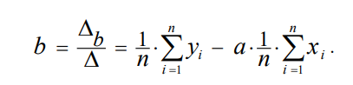 (2.6.)

Подставим найденные значения a и b в уравнение (1.6.), и получим искомую линейную функцию Y = aX + b. Убедимся, что в стационарной точке M0(a, b) функция S(a, b) имеет минимум.

Достаточным условием того, что функция двух переменных принимает минимальное значение, является постоянство знака второго дифференциала этой функции: при любых приращениях аргументов da, db.

Дифференциал второго порядка функции S(a, b) имеет вид:

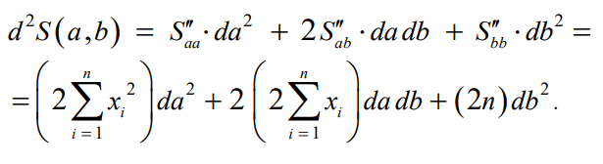 (2.7.)

Второй дифференциал является квадратичной формой второго порядка от переменных da и db. Квадратичная форма принимает только положительные значения при da ¹ 0 и db ¹ 0, если соответствующая ей матрица положительно определена.

Матрица квадратичной формы дифференциала второго порядка (матрица Гессе) будет иметь вид:

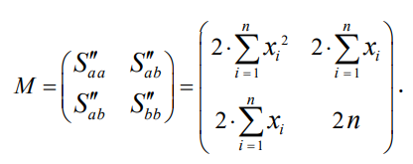 (2.8.)

Найдем ее главные миноры:

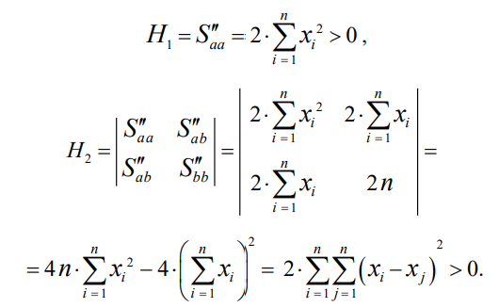 (2.9.)

Так как главные миноры матрицы Гессе положительны, то по критерию Сильвестра матрица положительно определена, и квадратичная форма дифференциала, соответствующая этой матрице, принимает только положительные значения. Из условия следует, что M0(a, b) – точка минимума функции S(a, b). Итак, коэффициенты a и b, найденные с помощью метода наименьших квадратов, всегда определяют именно минимум функции S(a, b). Более того, так как функция имеет единственную стационарную точку M0 (a, b), минимум функции является наименьшим значением S(a, b).

Если коэффициенты линейной функции найдены, можно вычислить суммарную погрешность:

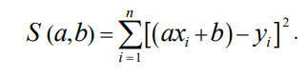 (3)

Метод наименьших квадратов для линейной функции широко применяется при обработке данных не только в теории измерений, но и в математической статистике при нахождении статистических оценок параметров и построении уравнения линейной регрессии, в эконометрике при нахождении трендов, а также в других прикладных дисциплинах.

**2.2. Квадратичная функция**

 (4.1.)

Составим функцию трех переменных и найдем, при каких значениях a, b, c эта функция принимает минимальное значение:

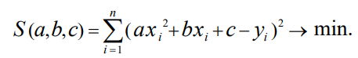 (4.2.)

Функция S(a, b, c) будет принимать минимальное значение, если частные производные обращаются в нуль:

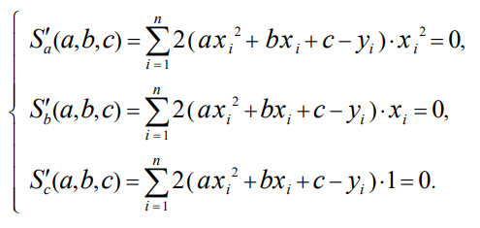 (4.3.)

Преобразуем уравнения системы (4.3.) следующим образом:

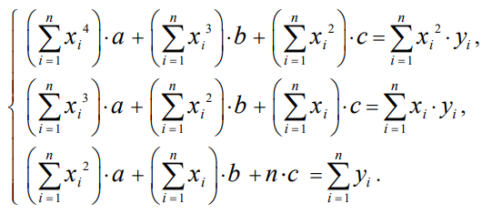 (4.4.)

Получили систему трех линейных уравнений с тремя неизвестными a, b, c. Аналогично случаю двух переменных, эта система имеет единственное решение. Кроме того, можно доказать, что коэффициенты, найденные с помощью метода наименьших квадратов, всегда определяют именно минимум функции S(a, b, c). Решая систему уравнений, найдем значения коэффициентов a, b, c. Подставим найденные значения a, b, c в уравнение (4.1.), и получим искомую квадратичную функцию. Суммарная погрешность равна:

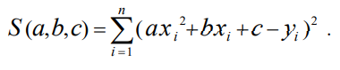 (4.5.)

**4. ВАРИАНТЫ ИСПОЛЬЗОВАНИЯ СИСТЕМЫ**

**1. Линейная функция**

**Чтение из csv файла**

1. Перед запуском кода необходимо поместить csv файл prognoz.csv и файл с кодом в рабочую директорию. Для того, чтобы узнать её, введите следующий код и запустите его:

Рис. 1 – «Поиск рабочей директории»

1. Поочерёдно запустите код в строках In [2] и In [3]. После запуска кода в строке In [2] на экране появляется график, построенный по данным из csv файла:

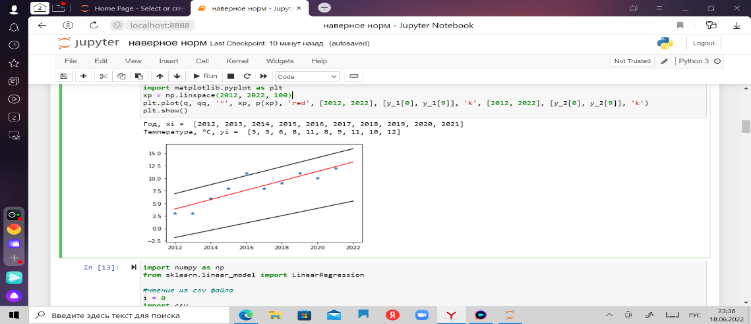

Рис. 2 – «Вывод графика»

После запуска кода в строке In [3] на экране появляется ответ на поставленную задачу:

Рис. 3 – «Ответ»

**Ввод значений с клавиатуры**

1. После запуска кода необходимо ввести в окне ввода года через пробел, далее нажать Enter и ввести в следующем окне ввода статистические данные по этим годам также через пробел и нажать Enter, например:

Рис. 4 – «Ввод статистических данных»

1. После нажатия Entre на экране появляется график, построенный по введённым пользователем данным:

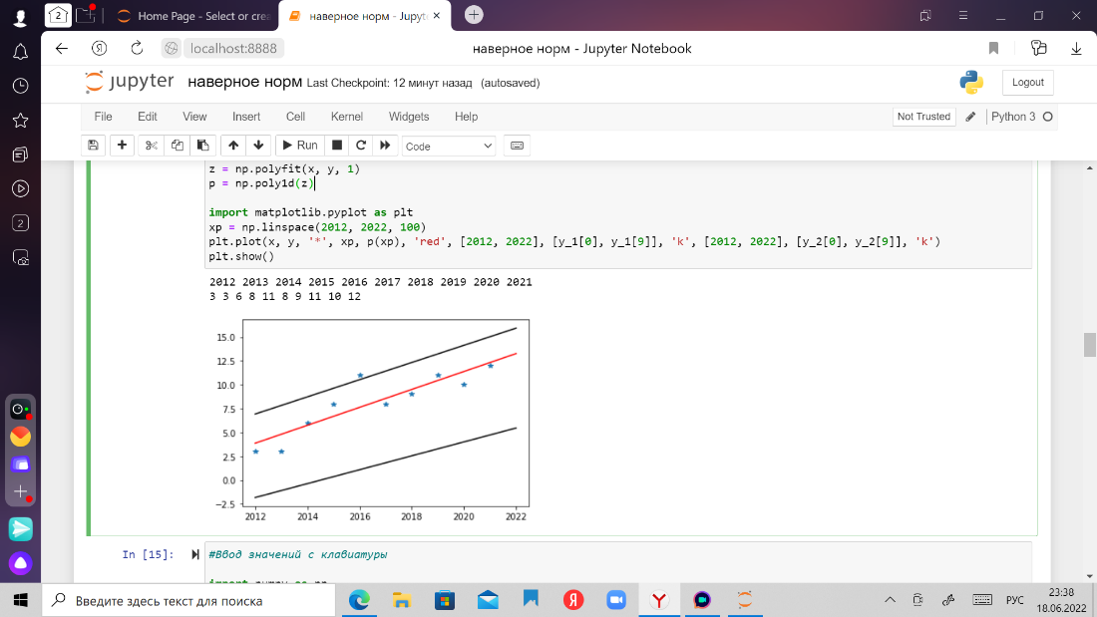

Рис. 5 – «Вывод графика»

1. После запуска кода в строке In [8] на экране появляются поля для ввода статичтических данных, необходимо опять выполнить следующие действия:

Ввести в окне ввода через пробел года, которые вводились ранее, далее нажать Enter и ввести в следующем окне ввода статистические данные по этим годам, которые также вводились ранее через пробел и нажать Enter, например:

Рис. 6 – «Ввод статистических данных»

1. После нажатия Enter выводится ответ на поставленную задачу:

Рис. 7 – «Ответ»

**2. Квадратичная функция**

1. После нажатия кнопки «Запуск» выводится массив значений:

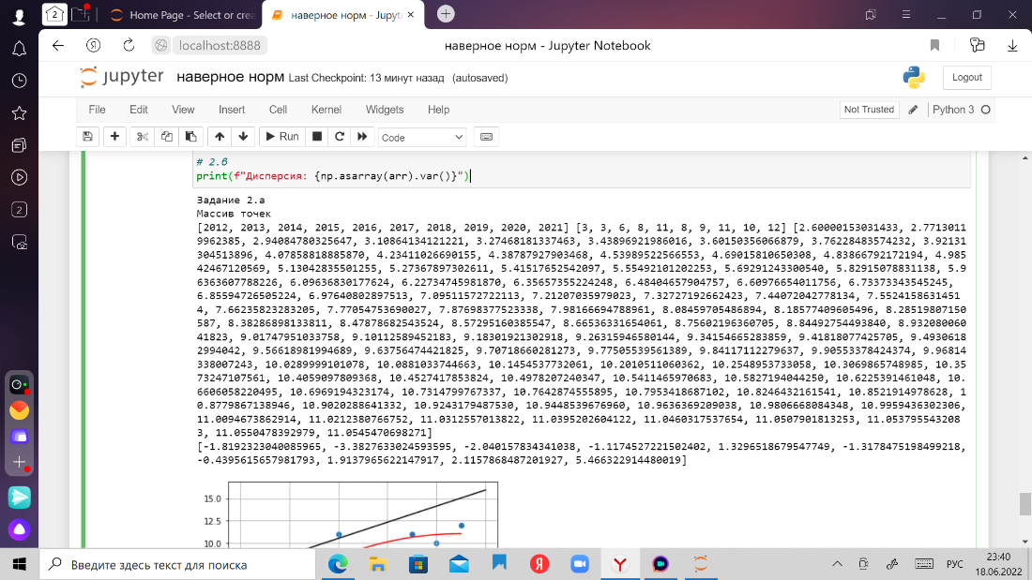

Рис. 8 – «Массив значений»

2. График:

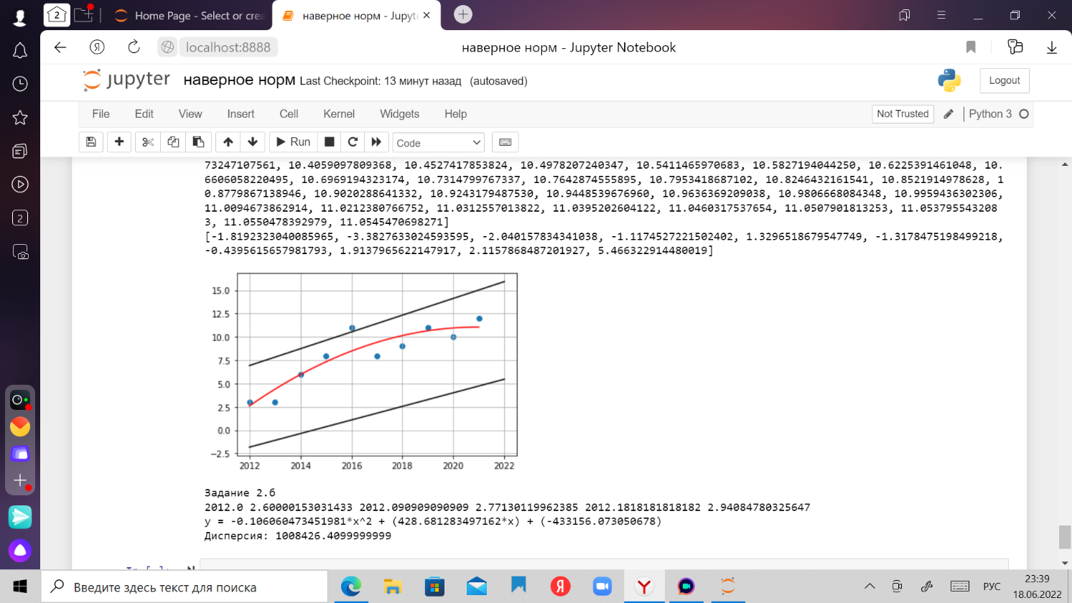

Рис 9 – «График»

3. Вывод уравнения квадратичной функции и дисперсии:

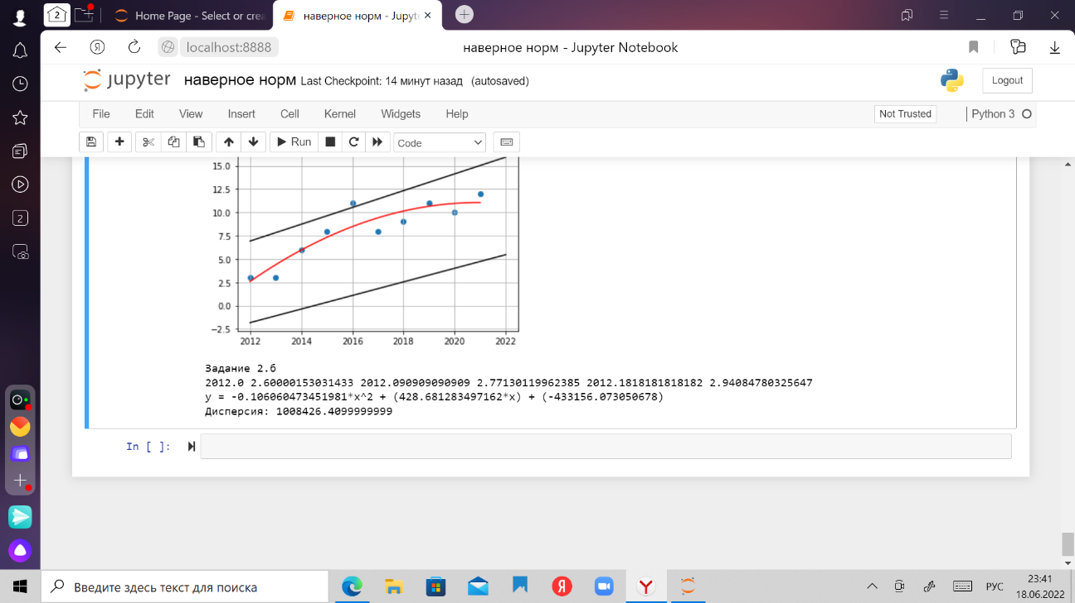

Рис. 10 – «Уравнение квадратичной функции и дисперсия»

**5. АРХИТЕКТУРА РЕШЕНИЯ**

**5.1 PYTHON**

В ходе выполнения задания на языке программирования python было реализовано два кода:

* Для считывания и обработки данных из файла с расширением CSV;
* Для обработки данных, введенных пользователем с клавиатуры.

**1. Импорт библиотек для выполнения операций с массивами и регрессией:**

import numpy as np

from sklearn.linear_model import LinearRegression

**2. Получение данных**

**2.1 Считывание данных из CSV файла и их преобразование:**

i = 0

import csv

with open("prognoz.csv", 'r') as file:

reader = csv.reader(file)

for row in reader:

i = i+1

if i == 1:

year = list(map(int,row[0].split(';')))

print('Год, xi = ', year)

if i == 2:

temperature = list(map(int,row[0].split(';')))

print('Температура, °C, yi = ', temperature)

**2.2 Ввод значений с клавиатуры**

year = list(map(int,input().split()))

#скопируйте значения ниже

#2012 2013 2014 2015 2016 2017 2018 2019 2020 2021

temperature = list(map(int,input().split()))

#скопируйте значения ниже

#3 3 6 8 11 8 9 11 10 12

**3. Запись данных из CSV файла в массивы со значениями лет и температуры:**

q = np.array(year)

qq= np.array(temperature)

**4. Импорт библиотеки для построения графика с точками и линией тренда:**

z = np.polyfit(q, qq, 1)

p = np.poly1d(z)

import matplotlib.pyplot as plt

xp = np.linspace(2012, 2022, 100)

plt.plot(q, qq, '*', xp, p(xp))

**5. Расчёт доверительных интервалов**

y_1 = list(temperature)

for i in range(len(y_1)):

y_1[i]-=(1.5*statistics.stdev(y_1))

y_2 = list(temperature)

for i in range(len(y_2)):

y_2[i]+=(1.5*statistics.stdev(y_1))

**6. Вывод графика**:

z = np.polyfit(q, qq, 1)

p = np.poly1d(z)

import matplotlib.pyplot as plt

xp = np.linspace(2012, 2022, 100)

plt.plot(q, qq, '*', xp, p(xp), 'red', [2012, 2022], [y_1[0], y_1[9]], 'k', [2012, 2022], [y_2[0], y_2[9]], 'k')

plt.show()

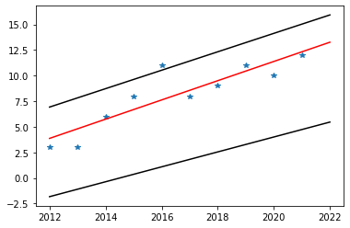

Рис. 8 – «Граф

**7. Создание модели регрессии как экземпляра LinearRegression и подгонка ее с помощью .fit():**

model = LinearRegression()

model.fit(x, y)

model = LinearRegression().fit(x, y)

**8. Получение результатов:**

#С помощью .fit() вычисляем оптимальные значения весов b_0b и b_1b

#Атрибуты модели: .intercept_, который представляет коэффициент, и .coef_, который представляет b_1b

r_sq = model.score(x, y)

print('coefficient of determination:', r_sq)

print('intercept:', model.intercept_)

#Значение b_0 = -1886 (приблизительно) показывает, что модель предсказывает реакцию -1886, когда xx равно нулю

print('slope:', model.coef_)

**9. Прогнозирование отклика:**

y_pred = model.predict(x)

#Значение b_1 = 0.939 означает, что прогнозируемый ответ увеличивается на 0.939, когда xx увеличивается на единицу

#Чтобы получить прогнозируемый ответ, используем .predict():

print('predicted response:', y_pred, sep='\n')

x_new = np.arange(2023).reshape((-1, 1))

print(x_new)

y_new = model.predict(x_new)

print(y_new)

**10. Вывод предположительной температуры в конце апреля 2022 г.:**

print('Предположительная температура воздуха в Москве с 26 по 30 апреля в 2022 году составит: ',y_new[2022])

**11. Условия для получения пользователем вердикта, какой набор вещей необходимо взять:**

if y_new[2022] < 5:

print('Алисе нужно взять с собой в Москву теплую куртку, шапку, шерстяной свитер, джинсы, шарф и ботинки')

elif 5 <= y_new[2022] <= 12:

print('Алисе нужно взять с собой в Москву пальто, свитшот, тонкий свитер, брюки, кроссовки')

else:

print('Алисе нужно взять с собой в Москву тренч, футболку, рубашку, юбку, туфли и кеды')

**11. Функция для апроксимирования квадратичной функции**

def Metod_Gaussa(arr, brr):

for k in range(arr.shape[0] - 1):

#поиск строки с максимальным элементом

max_elem = 0

str = 0

for i in range (k, arr.shape[0]):

if abs(arr[i,k]) > abs(max_elem):

max_elem = arr[i,k]

str = i

#меняем местами строки квадратной матрицы

change = numpy.repeat(arr[k], 1)

arr[k], arr[str] = arr[str], change

#меняем местами элементы вектора-столбца

change = numpy.repeat(brr[k], 1)

brr[k], brr[str] = brr[str], change

#делим полученную строку на max_elem

arr[k] = arr[k] / max_elem

brr[k] = brr[k] / max_elem

#домножаем строку на коэффициенты и вычитаем ее из остальных строк

for i in range (k + 1, arr.shape[0]):

factor = arr[i,k]

arr[i] = arr[i] - arr[k] * factor

brr[i] = brr[i] - brr[k] * factor

#находим неизвестные

arg = [brr[brr.shape[0] - 1] / (arr[arr.shape[0] - 1, arr.shape[0] - 1])]

for i in range(arr.shape[0] - 2, -1, -1):

n = brr[i]

for j in range(len(arg)):

n = n - arg[j] * arr[i, arr.shape[0] - 1 - j]

arg.append(n)

#переворачиваем значения в списке

otv = []

for i in reversed(arg): otv.append(i)

return otv

**12. Импорт библиотек для квадратичной функции:**

import numpy as np

import matplotlib.pyplot as plt

from sympy import *

import statistics

**13. Задание параметров для работы:**

x = symbols('x')

K = 3 #степень многочлена

#опорные точки

xi = [2012, 2013, 2014, 2015, 2016, 2017, 2018, 2019, 2020, 2021]

yi = [3, 3, 6, 8, 11, 8, 9, 11, 10, 12]

**14. Функция для составления уравнения по точкам:**

def approksim(xi, yi, K):

#поиск констант

A = numpy.zeros([K + 1, K + 1])

for i in range(K + 1):

for j in range(K + 1):

for t in xi: A[i, j] += t ** (2 * K - i - j)

a = numpy.zeros([K + 1])

for i in range(K + 1):

for j in range(len(xi)): a[i] += yi[j] * xi[j] ** (K - i)

const = []

for j in Metod_Gaussa(A, a): const.append(float(j))

#составление уравнения

f = 0

for i in range(len(const)):

f += const[i] * x ** (len(const) - 1 - i)

return f

**15. Значения квадратичной функции, полученной МНК, в тех же точках и отклонения (невязки в точках)**

f2 = []

for i in xi: f2.append(approksim(xi, yi, 2).evalf(subs={'x': i}))

#отклонения (невязки в точках)

e2 = []

for i in range(len(xi)): e2.append(abs(f2[i] - yi[i]))

xfi = numpy.linspace(xi[0], xi[len(xi) - 1], 100)

f2i = [approksim(xi, yi, 2).subs(x, a) for a in xfi]

**16. Вывод графика:**

plt.plot(xfi, f2i, 'r', [2012, 2022], [y_1[0], y_1[9]], 'k', [2012, 2022], [y_2[0], y_2[9]], 'k')

plt.scatter(x=xi, y=yi)

plt.grid()

plt.show()

**17. Вывод массива точек и дисперсии:**

print(f"y = {per[0]}*x^2 + ({per[1]}*x) + ({per[2]})")

arr = [[x,y] for x,y in zip(xi, yi)]

print(f"Дисперсия составляет: {np.asarray(arr).var()}")

**5.2 EXCEL**  
**Реализация задач на EXCEL**

**Задача 1: Погода**

Известна статистика прогноза погоды с 26 по 30 апреля с 2012 по 2021. Необходимо построить прогноз температуры на 2022 год. Сначала прогнозирование погоды будет осуществляться методом наименьших квадратов.

1. Обозначим год за X, а погоду за Y:  
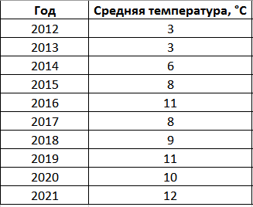

Рис. 9 – «Исходная выборка»

2. Сформируем столбцы для: Y*X, X^2. По соответствующим формулам найдём средние значения для X, Y, Y*X, X^2 с помощью формулы СРЗНАЧ(А:А):

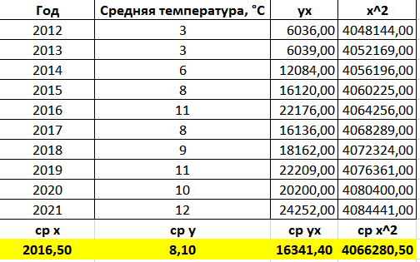

Рис. 10 – «Среднее значение параметров»

3. Рассчитаем коэффициенты a (наклон прямой) и b (сдвиг прямой по оси Y) по соответствующим формулам:

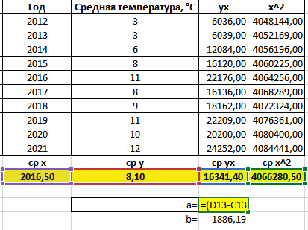

Рис. 11 – «Расчёт коэффициента а»

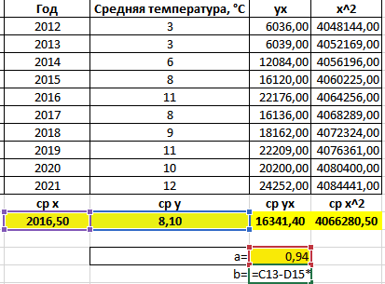

Рис. 12 – «Расчёт коэффициента b»

4. Построим линию тренда, используя полученные значения a и b. Произведём фильтрацию данных.

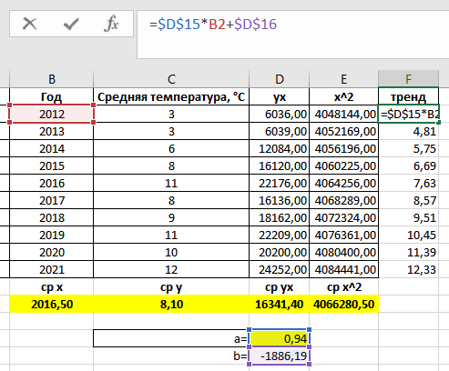

Рис. 13 – «Поиск данных для линии тренда»

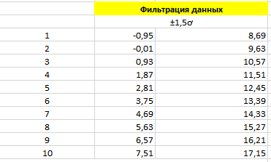

Рис. 14 – «Фильтрация данных»

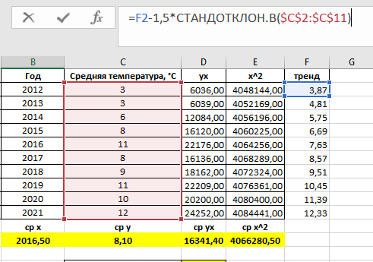

Рис. 15 – «Формула фильтрации данных -1,5sig»

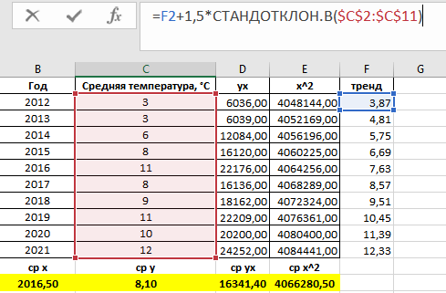

Рис. 16 – «Формула фильтрации данных +1,5sig»

Нанесём полученные +- 1,5 сигма на график. Видим, что одна из точек не вышла за диапазон +- 1,5 сигма:

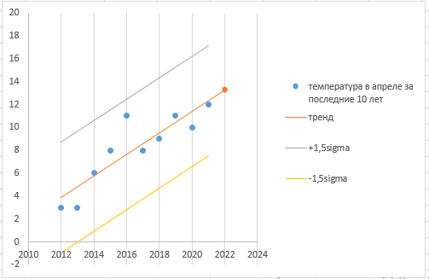

Рис. 17 – «График линии тренда»

5. Удалим выбросы из выборки. Продлим линию тренда на графике, используя спрогнозированные данные на 2022 год. Рассчитаем доверительные интервалы и нанесём их на график. Сделаем вывод по прогнозу, используя доверительный интервал 2 (с точностью 0.95):

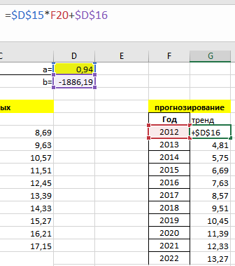

Рис. 18 - «Прогнозирование»

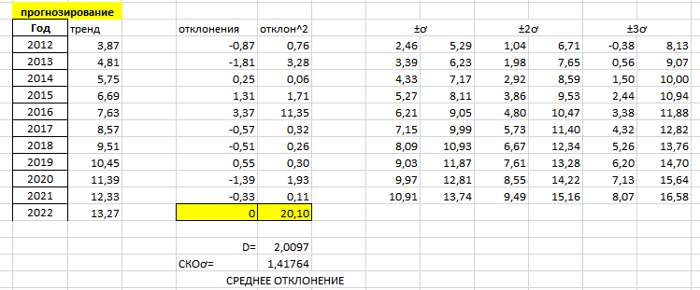

Рис. 19 - «Доверительные интервалы для выборки без выбросов»

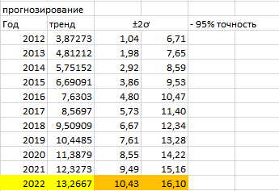

Рис. 20 - «Вывод по полученным данным»

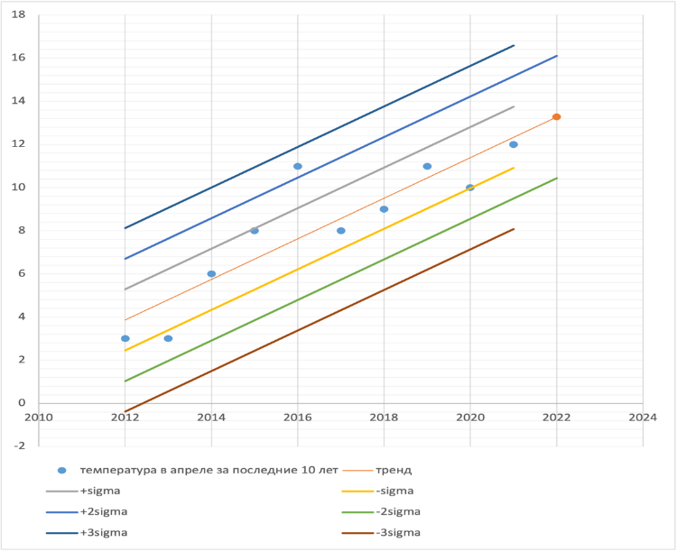  
Рис. 21 – «Построение графика для данных без выбросов»

В итоге получается, что погода по прогнозу на 2022 год с вероятностью 95% будет не ниже 10 гр. Цельсия и не выше 16 гр. Цельсия.

**Задача 2: Заработная плата**

Известна статистика средней заработной платы в России за период 1991–2020 гг. Необходимо спрогнозировать уровень средней зарплаты на 2022 и 2030.

1. Обозначим год за X, а заработную плату за Y:

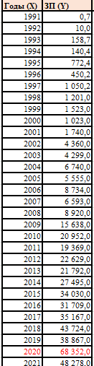

Рис. 22 – «Исходная выборка»

2. Сформируем столбцы для: Y*X, X^2. По соответствующим формулам найдём средние значения для X, Y, Y*X, X^2:

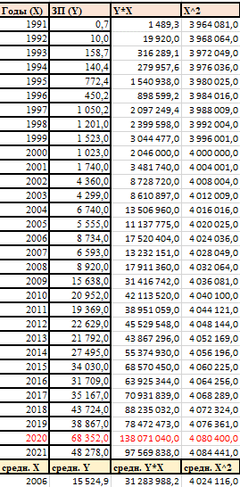

Рис. 23 – «Поиск средних значений»

3. Рассчитаем коэффициенты a (наклон прямой) и b (сдвиг прямой по оси Y) по соответствующим формулам:

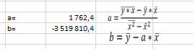

Рис. 24 – «Расчёт коэффициентов a и b»

4. Построим линию тренда, используя полученные значения a и b. Произведём фильтрацию данных.

Нанесём полученные +- 1,5 сигма на график. Видим, что одна из точек не вышла за диапазон +- 1,5 сигма:

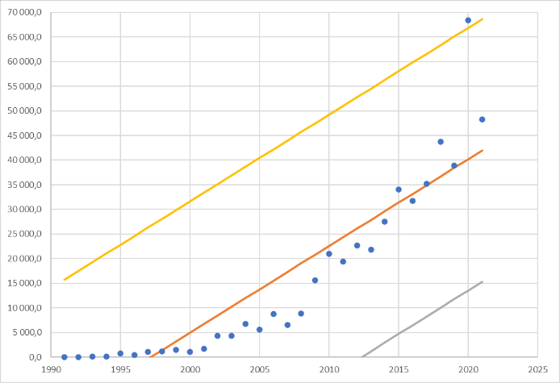

Рис. 25 – «Построение графика»

5. Удалим выбросы из выборки. Продлим линию тренда на графике, используя спрогнозированные данные на 2022 и 2030 годы. Рассчитаем доверительные интервалы и нанесём их на график. Сделаем вывод по прогнозу, используя доверительный интервал 2 (с точностью 0.95):

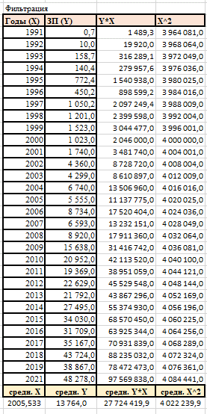

Рис. 26 – «Отфильтрованная выборка»

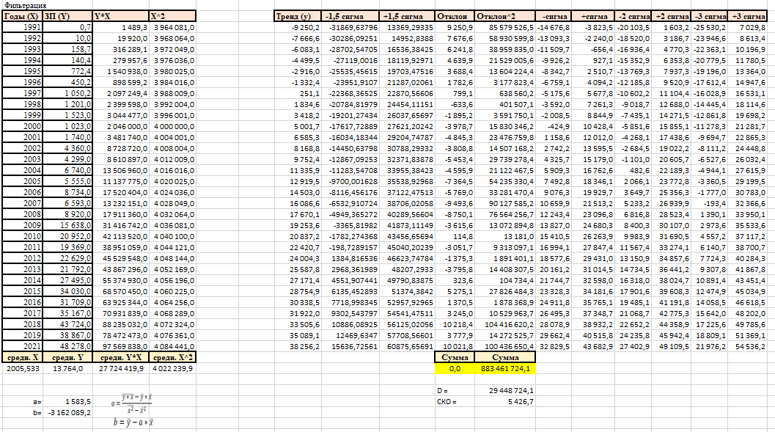

Рис. 27 – «Доверительные интервалы для выборки без выбросов»

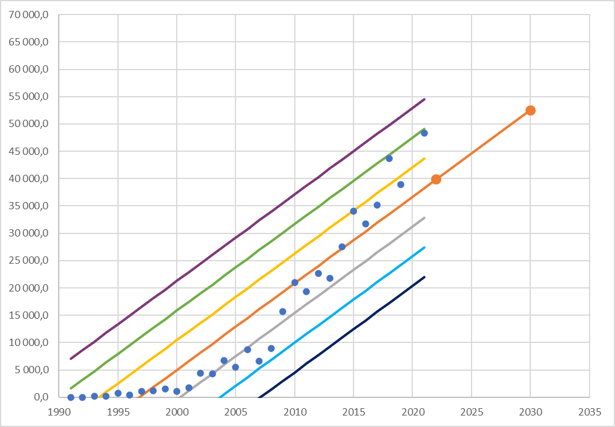

Рис. 28 – «Построение графика для данных без выбросов»

В итоге получаем следующий прогноз:

С вероятностью 95% средний уровень заработной платы в 2022 году не опустится ниже 28 986,4 руб. и не будет выше 63 361,4 руб. С вероятностью 95% средний уровень заработной платы в 2030 году не опустится ниже 41 654,8 руб. и не будет выше 63 361,4 руб.

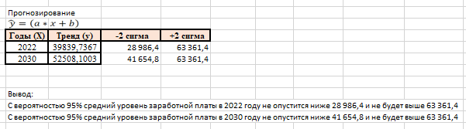

Рис. 29 – «Вывод по полученным данным»

**6. ТЕСТИРОВАНИЕ**

Сравним эффективность использования каждого из представленных методов поиска решения:

Таблица №2 – «Сравнение методов»

|  |  |  |
| --- | --- | --- |
| Критерий | Excel | Метод наименьших квадратов Python |
| Количество параметров | Не ограничено | Не ограничено |
| Простота восприятия | Низкая | Высокая |
| Время | Затратно по времени | Не затратно по времени |
| Тестирование | Число приближенное к тестированию | Число приближенное к тестированию |
| Точность | До 10000 | До 100000000 |

Результаты решения задачи, представленной в разделе «Физическая модель» (по прогнозированию показателей температуры), совпали при её решении с помощью Excel и Python.

Однако наиболее оптимальным методом решения задачи можно назвать метод наименьших квадратов, реализованный с помощью Python, так как он более прост в восприятии пользователем и является менее время затратным.

# **7. ЗАКЛЮЧЕНИЕ**

Таким образом, система прогнозирования основана на предсказании будущего на основе исторических данных, текущих данных (текущей ситуации) и на основе анализа трендов.

Так, с помощью представленного алгоритма было найдено решение для поставленной перед нами задачи. Для конкретной задачи ответом будет служить следующий прогноз погоды с 26 по 30 апреля – 13.26666667 гр. Цельсия.

Можно предложить следующий вариант развития данного кода:

1. Введение данных с клавиатуры в пользовательском интерфейсе;
2. Обозначить на графике цветом линий доверительных интервалов и др.

В процессе решения мы поняли, что этот же алгоритм можно применить и для решения таких задач как:

1. Прогнозирование средней заработной платы:

* *Известна статистика средней заработной платы в России за период 1991–2020 гг. Необходимо спрогнозировать уровень средней зарплаты на 2022 и 2030 годы.*

1. Прогнозирование уровня смертности от COVID-19:

*\*Известна статистика смертности от COVID-19 в России за период 2020–2021 гг. Необходимо спрогнозировать уровень смертности на 2022 год.*

3) Прогнозирование химической обстановки при аварии на химически опасных объектах:

*\*Известна статистика химической обстановки при аварийных ситуациях за период 2000–2021 гг. Необходимо спрогнозировать уровень химической обстановки при аварии на химически опасных объектах на 2022 и 2025 годы.*

4) Прогнозирование продаж:

*\*Известна статистика продаж с января 2013 года по август 2020 года. Необходимо спрогнозировать продажи на 2022 и 2023 годы.*